Хакимов Артур Ильфакович, МБОУ СОШ №1, Республика Башкортостан, Чекмагушевский район, села Чекмагуш

№1

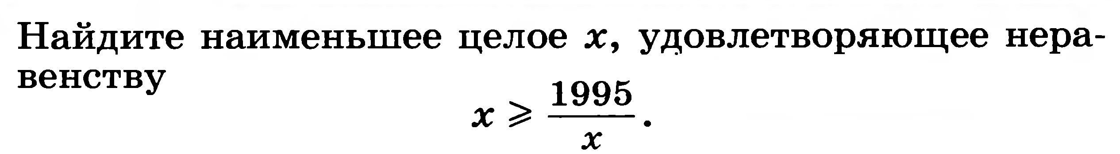

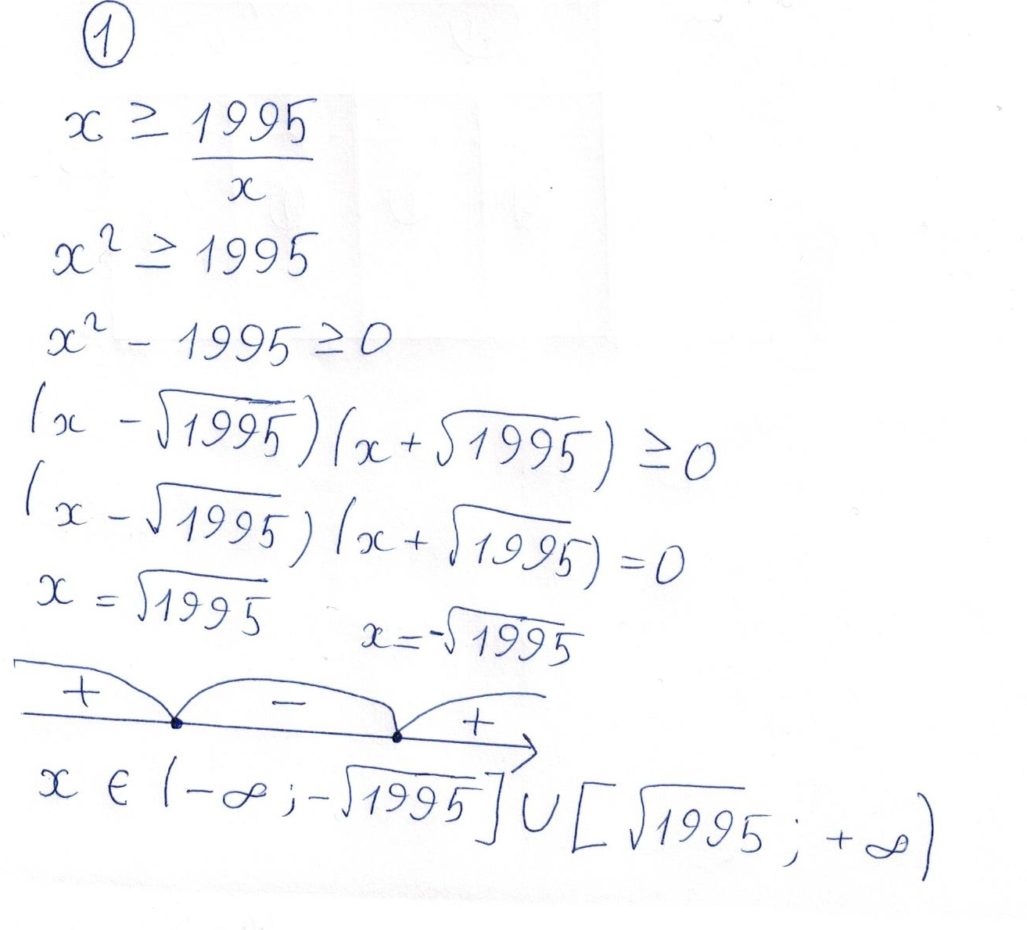

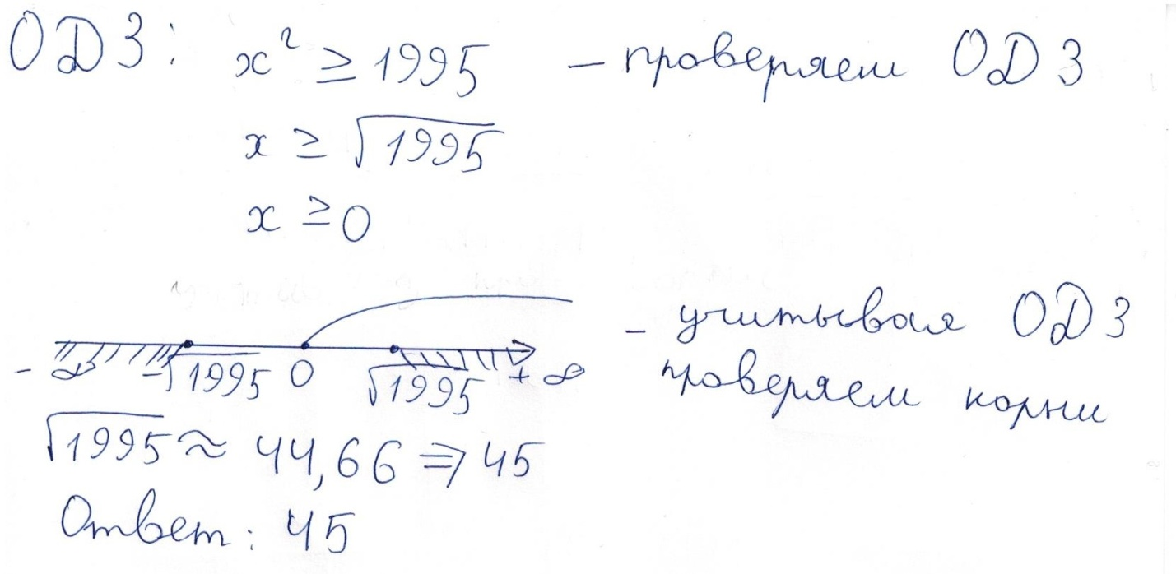

**№2**

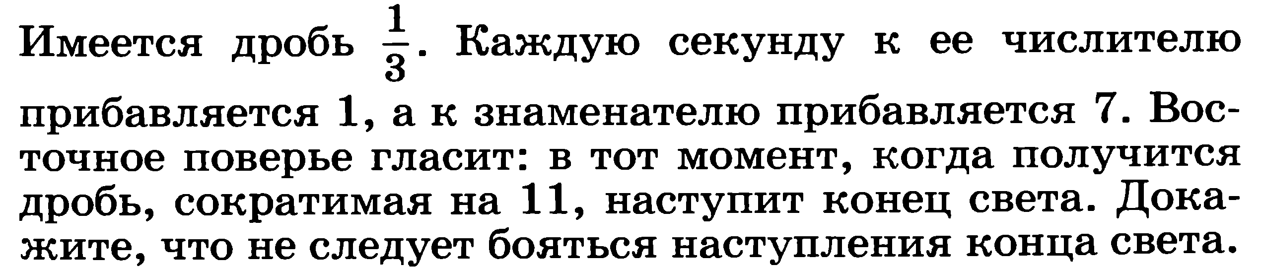

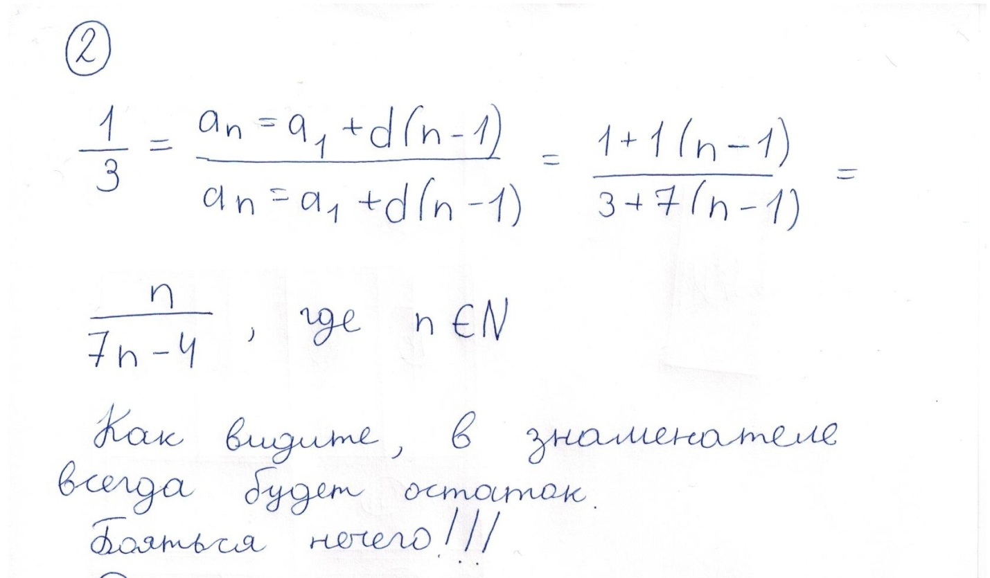

**№3**

